Hoàng Trung Thanh – 0194867 – 67CS
Bài 3b: Quản lý file và thư mục
- Thực hiện những thao tác sau với tài khoản ubuntu (nếu em dùng laptop/máy tính cá nhân thì thao tác với tài khoản sudoer/admin của em)
- Trong thư mục chủ của /home/ubuntu tạo thư mục testpq
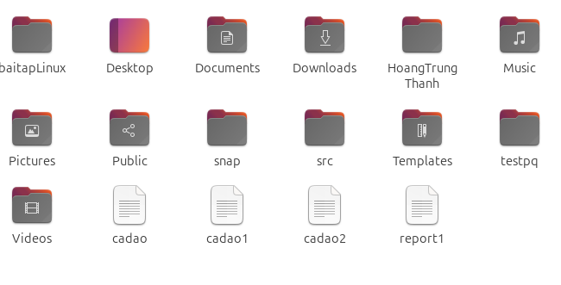
- Trong thư mục testpq tạo thư mục src, img và file index
- Trong file index soạn nội dung như sau
Noi dung file index
<? Con ong lam mat yeu hoa
Con ca boi yeu nuoc, con chim ca yeu troi
?>
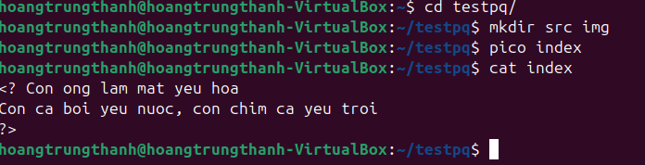

- Thực hiện được: vì tài khoản hoangtrungthanh là chủ sở hữu thư mục /home/hoangtrungthanh, có quyền đọc/ghi/thực thi trong thư mục của mình.

- Dùng tài khoản ubuntu để tạo ra tài khoản tên mirror. Mối quan hệ giữa 2 tài khoản trong hệ thống là gì?
- Tài khoản ubuntu:
Đây là tài khoản admin/sudoer – có quyền quản trị hệ thống, có thể thêm, xóa, phân quyền user khác.
- Tài khoản mirror:
Đây là user bình thường (không thuộc nhóm sudoer), chỉ có quyền trong thư mục nhà của mình /home/mirror, không quản trị hệ thống.
- Mối quan hệ giữa 2 tài khoản:
- ubuntu là tài khoản quản trị, có thể tạo, xóa, phân quyền cho mirror.
- mirror chỉ là user độc lập, không có quan hệ cha-con trực tiếp với ubuntu.
- Cả hai tài khoản đều là người dùng riêng biệt trong hệ thống, mỗi tài khoản có thư mục chủ, UID, GID riêng.
- Điểm khác biệt chính nằm ở nhóm quyền:
  - ubuntu thuộc nhóm sudo → có thể chạy lệnh quản trị bằng sudo.
  - mirror không có quyền sudo → chỉ thao tác trong phạm vi thư mục của mình.
- ubuntu và mirror là 2 user độc lập, không phụ thuộc nhau.Quan hệ của chúng chỉ là: ubuntu (quản trị) có quyền tạo và quản lý mirror.

- Chuyển sang tài khoản mirror
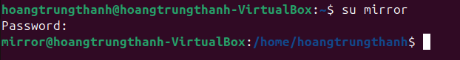
- Những thao tác sau dùng với tài khoản mirror
- Thư mục hiện hành là gì?
- Chuyển về thư mục /home/ubuntu
- Tài khoản mirror có quyền gì đối với thư mục testpq?
- Tài khoản mirror có quyền đọc và quyền thực thi nhưng không có quyền ghi với thư mục testpq
- mirror có chuyển được vào bên trong testpq bằng lệnh cd được không?
- mirror có chuyển được vào bên trong testpq bằng lệnh cd
- mirror có xem được danh sách các file, thư mục con trong testpq hay không? Điều này quyết định bởi thuộc tính gì? 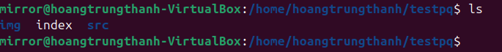
- mirror có xem được danh sách các file, thư mục con trong testpq vì có quyển read - r
- Thử tạo thêm thư mục mirror_creates trong testpq, có tạo được không? Điều này quyết định bởi thuộc tính gì? 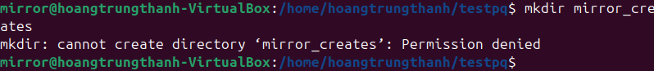
- Không tạo được do muốn tạo/xóa thư mục con hay file thì cần có quyền write - w
- mirror có xem được nội dung file index hay không? 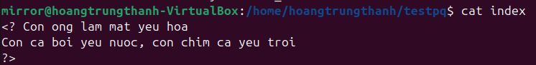
- mirror có xem được nội dung file index vì có quyền read - r
- mirror có xóa được thư mục testpq hay không? 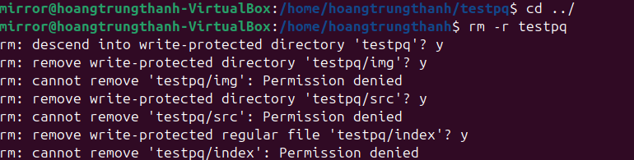
- mirror không xóa được thư mục testpq vì không có quyền write -w
- Chuyển sang tài khoản root (trước hết, phải activate tài khoản root theo nội dung cô đã cung cấp ở giờ LT) 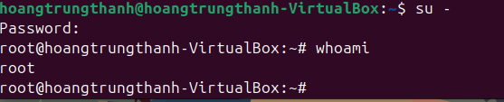
- Thư mục hiện hành là gì? 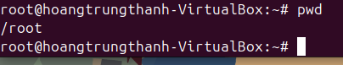
- Chuyển về thư mục /home/ubuntu
- Tài khoản root có quyền gì đối với thư mục testpq?
- root luôn có toàn quyền (rwx) đối với thư mục testpq, không phụ thuộc permission ghi trên dòng.
- root có chuyển được vào bên trong testpq bằng lệnh cd được không?
- root có xem được danh sách các file, thư mục con trong testpq hay không? Điều này quyết định bởi thuộc tính gì?
- Vì root có quyền đọc read - r
- Thử tạo thêm thư mục root_creates trong testpq, có tạo được không? Điều này quyết định bởi thuộc tính gì? 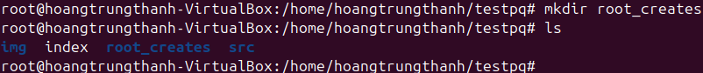
- Vì root có quyền ghi write - w
- root có xem được nội dung file index hay không? 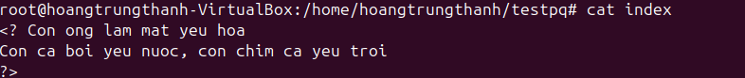
- root có xóa được thư mục testpq hay không? 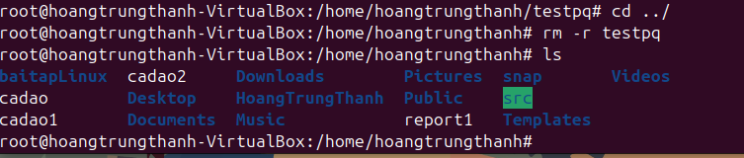
- Chuyển trở lại tài khoản mirror. Tạo file mirror_report trong thư mục chủ của mirror. Copy file vào /bin thì có copy được không? Tại sao? 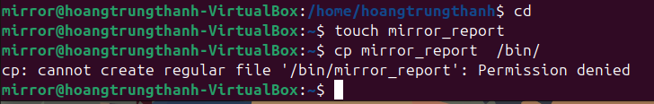
- /bin là thư mục hệ thống chứa các lệnh quan trọng như ls, cp…
- Thư mục được sở hữu bởi root và chỉ cho phép người dung quản trị (có sudo) ghi vào
- Tài khoản mirror không có quyền sudo -> không thể ghi vào /bin
- Chuyển sang tài khoản sudoer của em. Tạo file sudoer_program trong thư mục chủ của người dùng đó. Copy file vào /bin có copy được không? Tại sao? Copy file sudoer_program vào thư mục /root, em có xoay sở để copy được không? 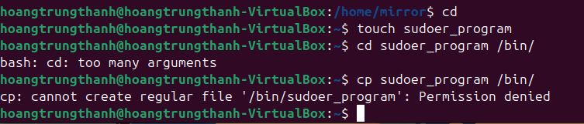
- Không copy được nếu chỉ dùng user thường vì /bin là thư mục hệ thống, quyền mặc định là root:root, chỉ root mới có quyền ghi (w).
- Nếu muốn copy được thì phải dùng quyền sudo để copy
- Tương tự root cũng như vậy
- Tạo cây thư mục sau (các nút lá là file):
Cho đường dẫn tuyệt đối, tạo nên cây thư mục (các nút lá là file):
~/program/install/src/abc
~/program/install/src/img/alpha
~/program/install/src/img/beta
~/program/install/src/gamma
~/program/install/src/img/teta
~/program/install/src/gamma/lamda
~/program/install/img/note
~/program/install/img/book
~/program/install/img/face
~/program/oxy5
~/program/heli2
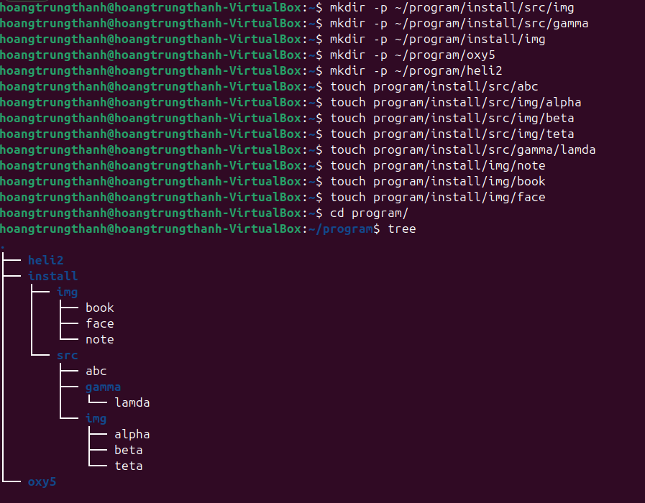
Đường dẫn tương đối từ thư mục install đến các thư mục, file khác là gì?
- src/abc
- src/img/alpha
- src/img/beta
- src/img/teta
- src/gamma
- src/gamma/lamda
- img/note
- img/book
- img/face
- ../oxy5
- ../heli2

- ĐỀ GIỐNG CÂU 6

